Cài đặt và sử dụng ứng dụng SkyDrive
Microsoft vừa phát hành ứng dụng chuyên biệt dành cho SkyDrive, cho phép người dùng Windows và Mac có thể đưa "ổ lưu trữ đám mây" về ngay trên desktop. Mức dung lượng giảm từ 25GB xuống 7GB.
Trước đây, giao diện sử dụng dịch vụ "đám mây" SkyDrive trên nền web có độ tải chậm, không hỗ trợ tải lên tập tin có dung lượng lớn... Các ứng dụng hỗ trợ kết nối SkyDrive trên desktop đều xuất phát từ các hãng thứ ba. Tuy nhiên, giờ đây ứng dụng SkyDrive sẽ cho phép đồng bộ nhanh chóng dữ liệu trên máy tính dùng Windows hay Mac với dữ liệu trên "đám mây" SkyDrive, chia sẻ chúng với bất kỳ thiết bị nào có cài đặt ứng dụng SkyDrive.
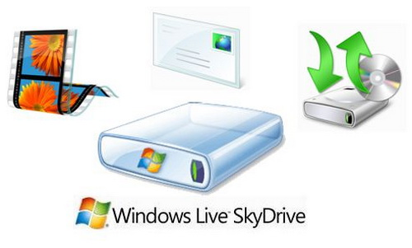
Microsoft SkyDrive hỗ trợ sao lưu và đồng bộ nhiều loại dữ liệu khác nhau, rất tiện lợi và miễn phí
Song song với việc ra mắt ứng dụng SkyDrive, Microsoft cũng hạ mức dung lượng miễn phí từ 25GB xuống còn 7GB. Tuy cao hơn mức dung lượng miễn phí chuẩn (5GB) của nhiều dịch vụ lưu trữ "đám mây" khác, nhưng đây là một điều rất đáng tiếc cho người dùng SkyDrive khi đối mặt với việc mất đi 2/3 tổng dung lượng lưu trữ hiện hành.
Người dùng sẽ có hai lựa chọn, mua gói dung lượng cao hơn hoặc sao lưu dữ liệu về máy tính hay nơi khác. Mức phí cụ thể để mở rộng dung lượng thêm 20GB là 10 USD/năm, 25 USD/năm cho 50GB và 50 USD/năm cho 100GB.
Tham khảo bảng so sánh SkyDrive với các dịch vụ lưu trữ "đám mây" khác bao gồm Dropbox và iCloud tại đây.
Nhanh tay lấy lại 25GB miễn phí
Tuy Microsoft hạ mức dung lượng miễn phí mặc định từ 25 GB xuống 7 GB, nhưng người dùng đang sử dụng Windows Live SkyDrive vẫn có thể lấy lại 25GB miễn phí này trong thời gian hạn chế. Do đó, phải nhanh tay thực hiện các bước sau:
- Đăng nhập vào tài khoản SkyDrive tại SkyDrive.com.
- Click vào dòng chữ "SkyDrive's free storage is changing - claim your free 25GB" nằm ở phía trên danh sách thư mục.
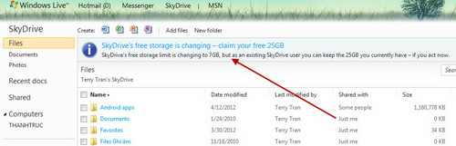
- Bạn sẽ được chuyển đến giao diện như bên dưới (hoặc click vào đây). Tại đây, nhấn vào dòng chữ "Upgrade" (Nâng cấp) ở phần SkyDrive Free.
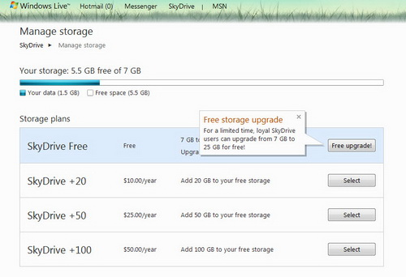
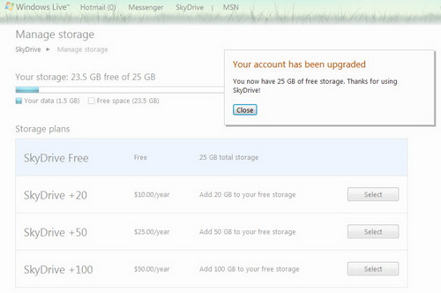
Click "Upgrade" để nâng cấp, lấy lại 25GB miễn phí cho SkyDrive và thông báo nâng cấp thành công
* Lưu ý: những tài khoản SkyDrive tạo ra sau thời điểm này sẽ không thể đăng ký 25 GB miễn phí theo cách trên. Mẹo trên chỉ áp dụng cho những tài khoản hiện có và trong khoảng thời gian bị giới hạn. Hiện Microsoft chưa công bố thời điểm ngưng cho phép nâng cấp 25GB miễn phí nên bạn đọc cần nhanh chóng thực hiện cho tài khoản SkyDrive của mình.
Nhìn chung, tuy giảm dung lượng nhưng Microsoft SkyDrive hiện vẫn là dịch vụ lưu trữ "đám mây" tốt nhất với mức dung lượng lưu trữ miễn phí cao nhất, phí thường niên rẻ hơn Dropbox.
Cài đặt và sử dụng SkyDrive
Bạn đọc có thể tải về ứng dụng SkyDrive cho Windows hay cho Mac hoặc cho thiết bị di động dùngWindows Phone và iPhone / iPad. Phiên bản SkyDrive 2.0 cho Windows Phone 7.5 Mango hỗ trợ quản lý quyền hạn thư mục và tập tin ngay trong People Hub, theo đó, bạn có thể cấp quyền hạn truy xuất dữ liệu của mình đối với những mối liên hệ được chỉ định trong danh bạ.
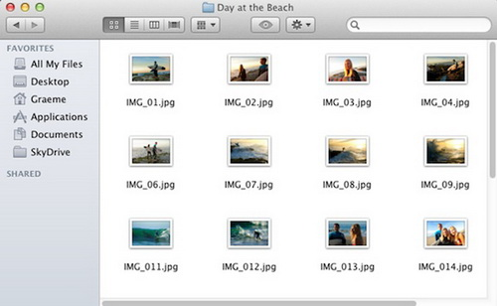
SkyDrive cho Mac OS X Lion
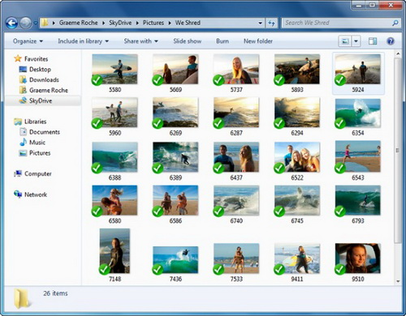
SkyDrive cho Windows
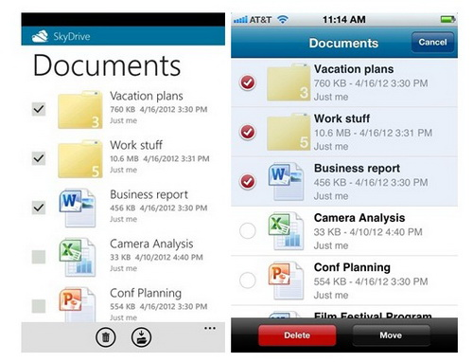
SkyDrive cho iPhone/iPad
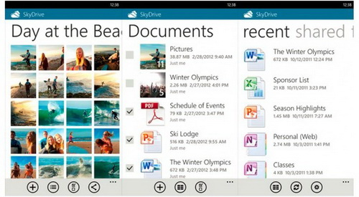
SkyDrive cho Windows Phone 7.5 Mango
Sau khi tải về và cài đặt, SkyDrive sẽ tự tích hợp với Windows Explorer (Windows) hay Finder (Mac). Bước kế tiếp trong quá trình cài đặt, bạn cần chọn lựa một thư mục là nơi để lưu trữ dữ liệu sẽ được chia sẻ và đồng bộ với SkyDrive.com và các thiết bị khác dùng chung tài khoản. Rất tiện lợi khi chia sẻ qua việc kéo/thả tập tin có dung lượng tối đa lên đến 2GB.
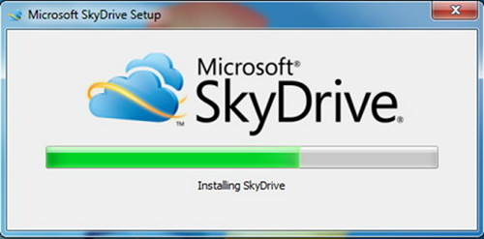

Cài đặt ứng dụng SkyDrive trên Windows 7, biểu tượng của ứng dụng sẽ xuất hiện ở khay hệ thống sau khi cài đặt hoàn tất. Ứng dụng sẽ liên tục đồng bộ dữ liệu trong thư mục mà bạn chỉ định với SkyDrive.com và các thiết bị khác
Song song đó, bạn cũng có thể truy cập từ xa ngược vào thư mục chứa dữ liệu trên máy tính của mình qua SkyDrive.com.
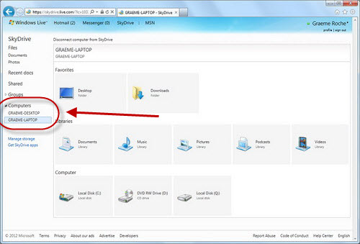
Dữ liệu từ các máy tính để bàn và laptop dùng chung tài khoản SkyDrive có thể đồng bộ và truy cập từ xa
Ngoài ra, bạn đọc có thể dùng thêm một số ứng dụng thứ ba gắn kết cùng SkyDrive như OneNote,Xobni hay HandyScan.
THANH TRỰC

